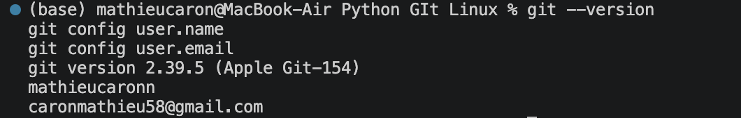
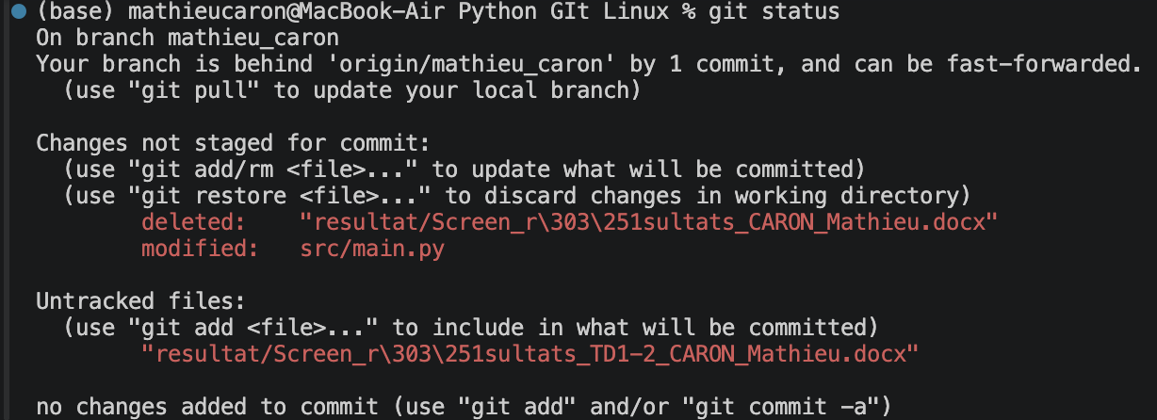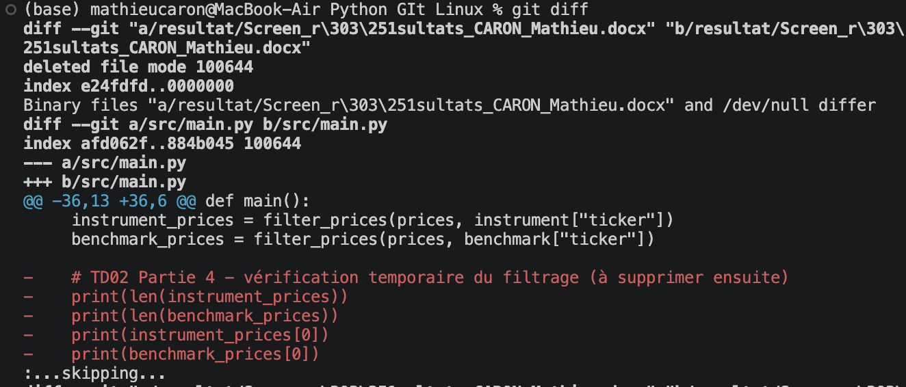
TD03 – Partie 3 : Inspection des changements du TD02

1. Quels fichiers sont modifiés ?
- src/main.py : modification du code.
- resultat/Screen_résultats_CARON_Mathieu.docx : supprimé (renommé).
- resultat/Screen_résultats_TD1-2_CARON_Mathieu.docx : nouveau nom du fichier, non suivi par Git (untracked).

2. Quelles lignes ont été ajoutées ?
Aucune ligne n'a été ajoutée (aucune ligne avec un « + » dans le diff).

3. Quelles lignes ont été supprimées ?
Les 6 lignes de débogage temporaire ajoutées pendant le TD02 :
# TD02 Partie 4 - vérification temporaire du filtrage (à supprimer ensuite)
print(len(instrument_prices))
print(len(benchmark_prices))
print(instrument_prices[0])
print(benchmark_prices[0])
print()
Elles servaient à vérifier que le filtrage des prix fonctionnait correctement et ne sont plus nécessaires.

4. Le diff correspond-il au travail voulu ?
Oui. L'objectif était de nettoyer le code en supprimant l'affichage temporaire, et c'est exactement ce que montre le diff. Le renommage du fichier Word est un sujet différent : il fera l'objet d'un commit séparé.

5. Reste-t-il du code de débogage temporaire à supprimer avant le commit ?
Non. Les print de débogage ont été supprimés par ce changement. Le programme affiche désormais uniquement le résumé MarketPulse. 

